Клеточни органели кај животинска клетка

Ситните организми кои што се наоѓаат во внатрешноста на клетка се нарекуваат клеточни органели. Органелите имаат различен изглед и различна функција во клетката и сите се многу битни. Ќе ги наведеме најбитните органели во една животинска и растителна клетка и така ќе повториме и ќе научиме кои органели се заеднички, а кои се наоѓаат само во животинска или растителна клетка.
Органели кои што се наоѓаат во ЖИВОТИНСКА КЛЕТКА

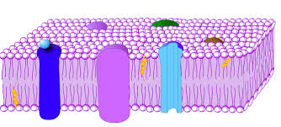
- КЛЕТОЧНА МЕМБРАНА – ги обвива клетките и ги одделува од околната средина. Таа е многу тенка и се забележува само под микроскоп. Таа се наоѓа на надворешниот дел од клетката. Преку мембраната влегуваат хранливи материи, а излегуваат штетни. Темните линии подолу на сликата ја означуваат клеточната мембрана.

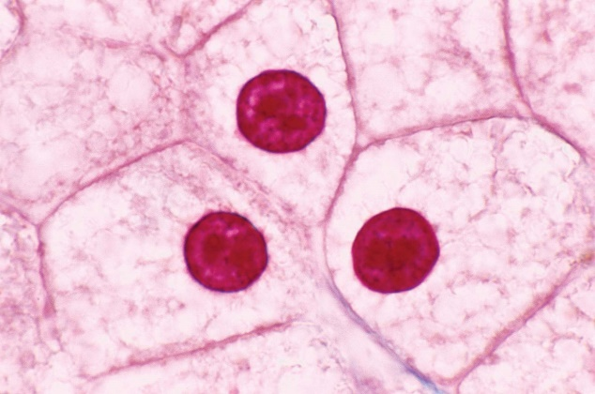
- ЈАДРО– тоа е главниот дел на клетката и секогаш е најзабележливо. Во јадрото се случуваат сите процеси поврзани со наследувањето бидејќи во него се наоѓаат гените, а исто така со помош на јадрото клетката се дели од една на две. Најчесто клетките имаат по едно јадро, но има и такви што имаат повеќе јадра (мускулни клетки) и клетки без јадро (еритроцити).Црвените кругови на сликата се јадра.
Ц
Ц
Ц
Ц

- ЦИТОПЛАЗМА – Цитоплазмата ја претставува основната маса на клетката, односно под цитоплазма се подразбира целиот жив материјал на една клетка, но без јадрото. Таа е густа течност и на сликата погоре можете да ја видите означена со буквата Ц.

- 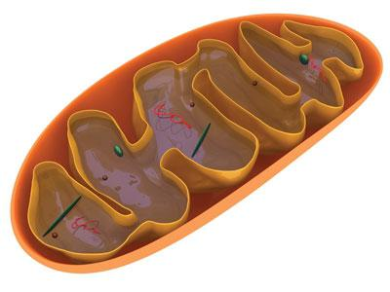МИТОХОНДРИИ – клеточни органели кои се наоѓаат во сите клетки кои имаат јадро. Нивниот облик е непостојан и се менува во зависност од физиолошката состојба на клетката. Бројот, димензиите и распоредот зависат од видот на клетките и нивната активност (во некои жлездени клетки кај животните има многу митохондрии). Митохондриите се изградени многу сложено, но најбитно е да се знае дека тие имаат двослојнамембрана и во внатрешноста се исполнети со содржина наречена матрикс. Нивната функција е да и даваат енергија на клетката.
двослојнамембрана
матрикс

Домашна работа

1. Која е функцијата на Јадрото?
2. Која е функцијата на Клеточната мембрана?
3. Што е Цитоплазма?
4. Од што се изградени Митохондриите??

